Зарегистрирован в Минюсте России 21 ноября 2011 г., регистрационный № 22352.
___________________________________________________________________________________

МИНИСТЕРСТВО ЭКОНОМИЧЕСКОГО РАЗВИТИЯ РОССИЙСКОЙ ФЕДЕРАЦИИ
(МИНЭКОНОМРАЗВИТИЯ РОССИИ)

ПРИКАЗ

О ПОРЯДКЕ ОСУЩЕСТВЛЕНИЯ ГОСУДАРСТВЕННОГО УЧЕТА ЗДАНИЙ,
СООРУЖЕНИЙ, ПОМЕЩЕНИЙ, ОБЪЕКТОВ НЕЗАВЕРШЕННОГО СТРОИТЕЛЬСТВА В ПЕРЕХОДНЫЙ ПЕРИОД ПРИМЕНЕНИЯ ФЕДЕРАЛЬНОГО ЗАКОНА «О ГОСУДАРСТВЕННОМ КАДАСТРЕ НЕДВИЖИМОСТИ» К ОТНОШЕНИЯМ, ВОЗНИКАЮЩИМ В СВЯЗИ С ОСУЩЕСТВЛЕНИЕМ ГОСУДАРСТВЕННОГО УЧЕТА ЗДАНИЙ, СООРУЖЕНИЙ, ПОМЕЩЕНИЙ, ОБЪЕКТОВ НЕЗАВЕРШЕННОГО СТРОИТЕЛЬСТВА

14 октября 2011 г. № 577

В соответствии с частью 2.2 статьи 43 Федерального закона от 24 июля 2007 г. № 221-ФЗ «О государственном кадастре недвижимости» (Собрание законодательства Российской Федерации, 2007, № 31, ст. 4017; 2009, № 52, ст. 6410; 2011, № 23, ст. 3269) и пунктом 5.2.29 Положения о Министерстве экономического развития Российской Федерации, утвержденного постановлением Правительства Российской Федерации от 5 июня 2008 г. № 437 (Собрание законодательства Российской Федерации, 2008, № 24, ст. 2867; № 46, ст. 5337; 2009, № 3, ст. 378; № 18, ст. 2257; № 19, ст. 2344; №25, ст. 3052; №26, ст. 3190; №38, ст. 4500; №41, ст. 4777; № 46, ст. 5488; 2010, № 5, ст. 532; № 9, ст. 960; № 10, ст. 1085; № 19, ст. 2324; № 21, ст. 2602; № 26, ст. 3350; № 40, ст. 5068; № 41, ст. 5240; № 45, ст. 5860; № 52, ст. 7104; 2011, № 6, ст. 888; № 9, ст. 1251; № 12, ст. 1640; № 14, ст. 1935; №15, ст.2131; №17, ст. 2411, 2424; № 32, ст. 4834; № 36, ст. 5149, 5151), приказываю:

1. Утвердить прилагаемый Порядок осуществления государственного учета зданий, сооружений, помещений, объектов незавершенного строительства в переходный период применения Федерального закона «О государственном кадастре недвижимости» к отношениям, возникающим в связи с осуществлением государственного учета зданий, сооружений, помещений, объектов незавершенного строительства (далее – Порядок учета).
2. Ввести Порядок учета в действие на территории Российской Федерации поэтапно:
– с 1 января 2012 года – на территории Ивановской, Иркутской, Калининградской, Калужской, Кемеровской, Курской, Нижегородской, Оренбургской, Ростовской, Рязанской, Самарской, Тверской, Тюменской областей, Краснодарского, Красноярского краев, Республики Татарстан, Республики Башкортостан, Республики Адыгея, Республики Калмыкия;
– с 1 апреля 2012 года – на территории Амурской, Брянской, Владимирской, Вологодской, Кировской, Костромской, Новосибирской, Псковской, Томской, Ульяновской, Челябинской областей, Забайкальского, Ставропольского краев, Республики Алтай, Республики Бурятия, Республики Карелия, Республики Коми, Республики Тыва, Удмуртской Республики, Республики Хакасия, Еврейской автономной области, Ямало-Ненецкого автономного округа;
– с 1 сентября 2012 года – на территории Архангельской, Астраханской Белгородской, Волгоградской, Воронежской, Курганской, Ленинградской, Липецкой, Магаданской, Московской, Мурманской, Новгородской, Омской, Орловской, Саратовской, Сахалинской, Свердловской, Смоленской, Пензенской, Тамбовской, Тульской, Ярославской областей, Алтайского, Камчатского, Пермского, Приморского, Хабаровского краев, Республики Дагестан, Республики Ингушетия, Кабардино-Балкарской Республики, Карачаево-Черкесской Республики, Республики Марий Эл, Республики Мордовия, Республики Саха (Якутия), Республики Северная Осетия-Алания, Чеченской Республики, Чувашской Республики, Ненецкого, Чукотского, Ханты-Мансийского автономных округов.
3. В течение трех месяцев с даты введения в действие Порядка учета для осуществления государственного учета здания, сооружения, помещения или объекта незавершенного строительства вместо технического плана, предусмотренного подпунктом 1 пункта 21 Порядка учета, заявитель вправе представить технический паспорт, выданный в установленном законодательством Российской Федерации порядке.
4. Признать утратившими силу с 1 января 2012 г.:
– приказ Минэкономразвития России от 8 сентября 2006 г. № 268 «Об утверждении Правил ведения Единого государственного реестра объектов капитального строительства» (зарегистрирован в Минюсте России 27 сентября 2006 г., регистрационный № 8327);
– приказ Минэкономразвития России от 13 декабря 2006 г. № 411 «О внесении изменений в приказ Министерства экономического развития и торговли Российской Федерации от 8 сентября 2006 г. № 268» (зарегистрирован в Минюсте России 28 декабря 2006 г., регистрационный № 8689);
– приказ Минэкономразвития России от 18 февраля 2009 г. № 51 «О внесении изменений в некоторые нормативные правовые акты Минэкономразвития России» (зарегистрирован в Минюсте России 27 марта 2009 г., регистрационный № 13610);
– приказ Минэкономразвития России от 26 апреля 2007 г. № 146 «Об Административном регламенте исполнения Федеральным агентством кадастра объектов недвижимости государственной функции «Ведение государственного технического учета объектов капитального строительства» (зарегистрирован в Минюсте России 13 июня 2007 г., регистрационный № 9634);
– приказ Минэкономразвития России от 26 апреля 2007 г. № 147 «Об Административном регламенте предоставления Федеральным агентством кадастра объектов недвижимости государственной услуги «Предоставление заинтересованным лицам сведений об объектах капитального строительства» (зарегистрирован в Минюсте России 23 мая 2007 г., регистрационный № 9530).
5. Установить, что поданные до 1 января 2012 года заявления об осуществлении государственного учета зданий, сооружений, помещений, объектов незавершенного строительства подлежат рассмотрению в порядке, установленном приказом Минэкономразвития России от 8 сентября 2006 г. № 268 «Об утверждении Правил ведения Единого государственного реестра объектов капитального строительства».
Министр Э.С. Набиуллина

УТВЕРЖДЕН
приказом Минэкономразвития России
от 14 октября 2011 г. № 577

ПОРЯДОК
осуществления государственного учета зданий, сооружений,
помещений, объектов незавершенного строительства в переходный
период применения Федерального закона «О государственном
кадастре недвижимости» к отношениям, возникающим в связи
с осуществлением государственного учета зданий, сооружений,
помещений, объектов незавершенного строительства

I. Общие положения

1. Настоящий Порядок (далее – Порядок) разработан на основании части 2.2 статьи 43 Федерального закона от 24 июля 2007 г. № 221-ФЗ «О государственном кадастре недвижимости»¹ (далее-Закон о кадастре) и устанавливает правила осуществления государственного учета зданий, сооружений, помещений, объектов незавершенного строительства (далее также – объекты учета) в переходный период применения Закона о кадастре к отношениям, возникающим в связи с осуществлением государственного учета указанных объектов учета (далее – переходный период), в том числе:
1) основания и сроки осуществления такого учета;
2) порядок представления документов для осуществления такого учета;
3) состав необходимых для осуществления такого учета документов;
4) основания для приостановления осуществления такого учета и отказа в его осуществлении;
5) порядок включения в государственный кадастр недвижимости сведений о зданиях, сооружениях, помещениях, об объектах незавершенного строительства, государственный учет которых осуществлен в переходный период, с учетом предусмотренного статьей 7 Закона о кадастре состава сведений и содержащих эти сведения документов.
2. Сведения об объектах учета при осуществлении государственного учета вносятся в Единый государственный реестр объектов капитального строительства (далее – Единый государственный реестр) в соответствии с Порядком.
В случаях, установленных Порядком, в Единый государственный реестр вносятся сведения, которые носят временный характер. Такие сведения до утраты ими временного характера в порядке, установленном Порядком, используются только в целях, связанных с осуществлением соответствующей государственной регистрации прав на недвижимое имущество и сделок с ним, а также с подготовкой документов для государственного учета.
3. Единый государственный реестр ведется на бумажных и (или) электронных носителях. При несоответствии между сведениями на бумажных носителях и электронных носителях приоритет имеют сведения на бумажных носителях.
4. Единый государственный реестр состоит из:
1) раздела, содержащего записи об объектах учета на электронных носителях (далее – Реестровые записи);
2) кадастровых дел, представляющих собой совокупность скомплектованных и систематизированных документов, на основании которых записи об объектах учета внесены в Реестровые записи.

_________________________
¹ Собрание законодательства Российской Федерации, 2007, № 31, ст. 4017; 2009, № 52, ст. 6410; 2011, № 23, ст. 3269).

5. Государственным учетом объектов учета признаются действия по внесению в Единый государственный реестр сведений об объектах учета, которые подтверждают существование таких объектов с характеристиками, позволяющими определить соответствующий объект учета в качестве индивидуально-определенной вещи (далее – уникальные характеристики объекта учета), указанными в пункте 13 Порядка, или подтверждают прекращение существования такого объекта учета, а также иных предусмотренных Порядком сведений об объектах учета, указанных в пункте 14 Порядка.
6. Государственный учет объектов учета и ведение Единого государственного реестра осуществляют подведомственные Федеральной службе государственной регистрации, кадастра и картографии государственные бюджетные учреждения (далее – орган кадастрового учета).
7. Государственный учет осуществляется по месту нахождения объекта учета.
Государственный учет объектов учета, расположенных на территории нескольких кадастровых округов, осуществляется в любом из таких кадастровых округов.
8. Государственный учет осуществляется в связи с образованием или созданием объекта учета (далее – постановка на учет объекта учета), прекращением его существования (далее также – снятие с учета объекта учета) либо изменением уникальных характеристик объекта учета или любых указанных в подпунктах 6-16 пункта 14 Порядка сведений об объекте учета (далее – учет изменений объекта учета) или сведений, указанных в подпункте 17 пункта 14 Порядка (далее – учет адреса правообладателя).
9. Постановка на учет объекта учета сопровождается присвоением объекту учета кадастрового номера в соответствии с Порядком присвоения объектам недвижимости кадастровых номеров, установленным приказом Минэкономразвития России от 4 апреля 2011 г. № 144 «Об утверждении Порядка кадастрового деления территории Российской Федерации и Порядка присвоения объектам недвижимости кадастровых номеров»².
10. Постановка на учет и снятие с учета, учет в связи с изменением уникальных характеристик объекта учета или любых указанных в подпунктах 6-16 пункта 14 Порядка сведений, а также учет адреса правообладателя осуществляются на основании представляемых в орган кадастрового учета заявления о государственном учете (далее также – заявление) и необходимых в соответствии с Порядком для осуществления такого учета документов (далее – необходимые для учета документы).
Рекомендуемые образцы заявлений приведены в приложении к Порядку.
11. Постановка на учет объекта учета, учет изменений объекта учета или снятие с учета объекта учета осуществляются в срок не более чем двадцать рабочих дней со дня получения органом кадастрового учета соответствующего заявления о государственном учете, а учет адреса правообладателя – в срок не более чем пять рабочих дней со дня получения органом кадастрового учета соответствующего заявления об учете адреса правообладателя.
12. Датой завершения государственного учета признается день внесения органом кадастрового учета в Единый государственный реестр:
1) сведений о присвоенном соответствующему объекту учета кадастровом номере (при постановке на учет);
2) новых сведений о соответствующем объекте учета (при учете изменений);
3) сведений о прекращении существования объекта учета (при снятии с учета).

П. Состав сведений Единого государственного реестра

13. В Единый государственный реестр вносятся следующие сведения об уникальных характеристиках объекта учета:
1)вид объекта учета (здание, сооружение, помещение, объект незавершенного строительства);
2) кадастровый номер объекта учета и дата его внесения в Единый государственный реестр;

_________________
² Зарегистрирован в Минюсте России 16 мая 2011 г., регистрационный № 20746.
3) описание местоположения объекта учета на земельном участке, если объектом учета является здание, сооружение или объект незавершенного строительства;
4) кадастровый номер здания или сооружения, в которых расположено помещение, номер этажа, на котором расположено это помещение (при наличии этажности), описание местоположения этого помещения в пределах данного этажа либо в пределах здания или сооружения, либо соответствующей части здания или сооружения, если объектом учета является помещение;
5) площадь, определенная в соответствии с пунктом 43 Порядка, если объектом учета является здание или помещение.
14. В Единый государственный реестр вносятся также следующие дополнительные сведения об объекте учета:
1) ранее присвоенный государственный учетный (кадастровый, инвентарный или условный) номер, если такой номер был присвоен в порядке, действовавшем до вступления в силу Порядка, и дата присвоения такого номера, сведения об организации или органе, которые присвоили такой номер в установленном законодательством Российской Федерации порядке;
2) кадастровый номер объекта учета, в результате раздела которого, выдела из которого или иного соответствующего законодательству Российской Федерации действия с которым (далее – преобразуемый объект учета) был образован другой объект учета (далее – образование объекта учета);
3) кадастровый номер объекта учета, образуемого из данного объекта учета;
4) кадастровый номер земельного участка, в пределах которого расположено здание, сооружение или объект незавершенного строительства. Если здание, сооружение, объект незавершенного строительства расположено в пределах нескольких земельных участков – кадастровые номера всех таких земельных участков;
5) кадастровый номер квартиры, в которой расположена комната, если объектом учета является комната;
6) адрес объекта учета или при отсутствии такого адреса описание местоположения объекта учета (субъект Российской Федерации, муниципальное образование, населенный пункт и тому подобное);
7) литера объекта учета, если государственный учет объекта учета был осуществлен в порядке, действовавшем до вступления в силу Порядка;
8) инвентаризационная стоимость объекта учета и дата, на которую определена инвентаризационная стоимость;
9) сведения о кадастровой стоимости объекта учета, в том числе дата утверждения результатов определения такой стоимости;
10) назначение здания (нежилое здание, жилой дом или многоквартирный дом), если объектом учета является здание;
11) назначение помещения (жилое помещение, нежилое помещение), если объектом учета является помещение;
12) вид жилого помещения (комната, квартира), если объектом учета является жилое помещение, расположенное в многоквартирном доме;
13) назначение сооружения, если объектом учета является сооружение;
14) количество этажей (этажность), в том числе подземных этажей, если объектом учета является здание или сооружение (при наличии этажности у здания или сооружения);
15) материал наружных стен, если объектом учета является здание;
16) наименование сооружения, если объектом учета является сооружение (при наличии наименования у сооружения);
17) тип основной характеристики сооружения, ее значение, определенные в соответствии с пунктом 44 Порядка;
18) почтовый адрес и (или) адрес электронной почты, по которым осуществляется связь с собственником объекта учета, обладателем иных вещных прав на объект учета (далее – почтовый адрес и (или) адрес электронной почты правообладателя объекта учета);
19) сведения о лице, подготовившем документы, необходимые для осуществления государственного учета в отношении объекта учета:
полное наименование юридического лица, а в случае подготовки документов его филиалом – также наименование соответствующего филиала, основной государственный регистрационный номер юридического лица, реквизиты документа, подтверждающего аккредитацию юридического лица на осуществление технической инвентаризации объектов учета, и дата его выдачи (если документы подготовлены организацией, аккредитованной на осуществление технической инвентаризации объектов учета);
фамилия, имя, отчество, идентификационный номер квалификационного аттестата кадастрового инженера, а в случае, если кадастровый инженер является работником юридического лица, – также сокращенное наименование такого юридического лица (если документы подготовлены кадастровым инженером);
20) год ввода в эксплуатацию здания или сооружения по завершении его строительства или год завершения его строительства, если объектом учета является здание или сооружение;
21) сведения о прекращении существования объекта учета (дата снятия с государственного учета).

III. Лица, имеющие право на обращение с заявлениями о государственном учете

15. С заявлениями о государственном учете вправе обратиться указанные в пунктах 16-20 Порядка лица (далее также – заявители) или их представители, действующие в силу полномочий, основанных на нотариально удостоверенной доверенности, указании федерального закона либо акте уполномоченного на то государственного органа или органа местного самоуправления. При этом от имени собственников помещений в многоквартирном доме с заявлением об учете многоквартирного дома вправе обратиться также их представитель, уполномоченный на подачу такого заявления принятым в установленном федеральным законом порядке решением общего собрания указанных собственников.
16. С заявлениями о постановке на учет объектов учета вправе обратиться собственники таких объектов учета или любые иные лица.
17. С заявлением о постановке на учет объектов учета, образуемых из объекта учета или объектов учета путем раздела или выдела доли в натуре либо иного совершаемого при таком образовании действия с преобразуемым объектом учета или преобразуемыми объектами учета, вправе обратиться только собственники преобразуемых объектов учета.
18. С заявлениями об учете изменений объектов учета вправе обратиться собственники таких объектов учета или в случаях, предусмотренных федеральным законом, иные лица. С заявлениями об учете изменений объектов учета, находящихся в государственной или муниципальной собственности и предоставленных на праве оперативного управления или хозяйственного ведения, вправе обратиться лица, обладающие этими объектами учета на указанном праве.
19. С заявлением об учете адреса правообладателя объекта учета вправе обратиться собственник такого объекта учета.
20. С заявлениями о снятии с учета зданий, сооружений, помещений, объектов незавершенного строительства вправе обратиться собственники таких объектов учета, с заявлениями о снятии с учета зданий, сооружений, объектов незавершенного строительства – также собственники земельных участков, на которых были расположены такие объекты учета. С заявлениями о снятии с учета помещений вправе обратиться также собственники земельных участков, на которых были расположены соответствующие здания или сооружения, прекратившие существование.

IV. Состав необходимых для государственного учета документов

21. Если иное не предусмотрено Порядком, с заявлением в орган кадастрового учета должны быть представлены следующие необходимые для учета документы:
1) технический план объекта учета (при постановке на учет, учете изменений, за исключением государственного учета в связи с изменением указанных в подпунктах 6, 8 – 11, 13, 16 пункта 14 Порядка сведений) или копия разрешения на ввод объекта учета в эксплуатацию, если указанное разрешение выдано после 1 марта 2012 г. (при постановке на учет или учете изменений такого объекта, за исключением государственного учета в связи с изменением указанных в подпунктах 6, 8 – 11, 13, 16 пункта 14 Порядка сведений о таком объекте учета);
2) акт обследования, подтверждающий прекращение существования объекта учета (при снятии с учета такого объекта учета);
3) документ, подтверждающий соответствующие полномочия представителя заявителя (если с заявлением обращается представитель заявителя);
4) копия документа, устанавливающего или удостоверяющего право заявителя на соответствующий объект учета (при постановке на учет образуемого объекта учета, при учете изменений объекта учета или снятии с учета объекта учета и отсутствии сведений о зарегистрированном праве данного заявителя на такой объект учета в Едином государственном реестре прав на недвижимое имущество и сделок с ним);
5) копия документа, подтверждающего в соответствии с федеральным законом изменение назначения здания, помещения или сооружения, наименования сооружения (при государственном учете в связи с изменением указанных в подпунктах 10, 11, 13, 16 пункта 14 Порядка сведений о таком здании, помещении или сооружении);
6) копия документа, подтверждающего в соответствии с законодательством присвоение (изменение) адреса объекту учета (при государственном учете в связи с изменением адреса объекта учета).
22. Верность копии документа, представленной в соответствии с подпунктами 1,4-6 пункта 21 Порядка, должна быть засвидетельствована в нотариальном порядке. Верность копии акта органа государственной власти или органа местного самоуправления вместо засвидетельствования в нотариальном порядке может быть заверена печатью и подписью уполномоченного должностного лица указанного органа. При этом представление копии соответствующего документа не требуется в случае, если заявитель или его представитель лично представляет в орган кадастрового учета соответствующий документ в подлиннике. Этот документ после его копирования органом кадастрового учета возвращается заявителю или его представителю при выдаче предусмотренной пунктом 27 Порядка расписки.
23. Форма и требования к подготовке технического плана объекта учета и акта обследования устанавливаются в соответствии с частью 10 статьи 41 и частью 3 статьи 42 Закона о кадастре.

V. Порядок представления заявителями документов для осуществления
государственного учета

24. Заявление и необходимые для учета документы представляются в орган кадастрового учета заявителем или его представителем лично либо посредством почтового отправления с описью вложения и с уведомлением о вручении. При постановке на учет объекта учета заявление и необходимые для учета документы могут быть представлены в орган кадастрового учета также в форме электронных документов с использованием сетей связи общего пользования в порядке, установленном приказом Минэкономразвития России от 28 декабря 2009 г. № 555 «О порядке представления в орган кадастрового учета при постановке на кадастровый учет объекта недвижимости заявления о кадастровом учете и необходимых для кадастрового учета документов в форме электронных документов с использованием сетей связи общего пользования, подтверждения получения органом кадастрового учета указанных заявления и документов, а также засвидетельствования верности электронного образа документа, необходимого для кадастрового учета объекта недвижимости»³.
_________________
³ Зарегистрирован в Минюсте России 1 февраля 2010 г., регистрационный № 16180.
25. Если технический план представляется в орган кадастрового учета в форме электронного документа, такой технический план должен быть заверен электронной цифровой подписью лица, подготовившего данный документ. В указанном случае представление в орган кадастрового учета технического плана на бумажном носителе не требуется.
Если технический план представляется в орган кадастрового учета на бумажном носителе, то к нему должен прилагаться технический план в электронной форме на электронном носителе.
26. Заявление должно быть удостоверено подписью заявителя или подписью его представителя. При этом подлинность такой подписи должна быть засвидетельствована в нотариальном порядке, за исключением случаев, если заявление и необходимые для учета документы представляются в орган кадастрового учета заявителем или его представителем лично. В этих случаях должен быть предъявлен документ, удостоверяющий личность заявителя (если заявление и необходимые для учета документы представляются данным заявителем), или документ, удостоверяющий личность представителя заявителя (если заявление и необходимые для учета документы представляются данным представителем). Если заявление и необходимые для учета документы представляются в форме электронных документов, такое заявление должно быть заверено электронной цифровой подписью заявителя или электронной цифровой подписью его представителя.
27. Если заявление и необходимые для учета документы представляются в орган кадастрового учета заявителем или его представителем лично, данный орган выдает заявителю или его представителю расписку в получении таких документов с указанием их перечня и даты получения. Расписка должна быть выдана заявителю или его представителю в день получения органом кадастрового учета таких документов. При поступлении заявления и необходимых для учета документов в орган кадастрового учета посредством почтового отправления расписка высылается в течение рабочего дня, следующего за днем получения органом кадастрового учета таких документов, по указанному в заявлении почтовому адресу с уведомлением о вручении.
28. Заявление, представленное в орган кадастрового учета заявителем или его представителем лично, регистрируется в день обращения в орган кадастрового учета в книге учета заявлений с указанием времени его получения с точностью до минуты (по местному времени).
В случае поступления заявления и необходимых для осуществления государственного учета документов почтовым отправлением заявление регистрируется в книге учета заявлений в день получения органом кадастрового учета.
На представленных на бумажных носителях заявлении и документах указываются регистрационный номер заявления в книге учета заявлений и дата его регистрации.
Заявителю или его представителю в качестве расписки в получении заявления и необходимых для государственного учета документов выдается заверенная копия зарегистрированного заявления. Копия заявления заверяется подписью специалиста (с расшифровкой). На оригинале заявления, остающегося в органе кадастрового учета, проставляются оттиск штампа «Расписка получена», дата получения копии заявления, подпись, инициалы и фамилия заявителя или его представителя.
В случае поступления заявления и необходимых для осуществления государственного учета документов почтовым отправлением заявителю или его представителю в течение рабочего дня, следующего за днем получения органом кадастрового учета заявления и необходимых для государственного учета документов, высылается заверенная копия зарегистрированного заявления по указанному в заявлении почтовому адресу с уведомлением о вручении, реквизиты которого вносятся в книгу учета заявлений.
29. Если заявителем представляются подлинники документов, специалист изготавливает их копии и проставляет на них оттиск штампа «Подлинник предъявлен» с указанием своих фамилии, инициалов и подписи и с копией заявления возвращает подлинники документов заявителю.
30. Заявление и необходимые для государственного учета документы комплектуются в учетное дело, которое идентифицируется регистрационным номером заявления.
31. Орган кадастрового учета не вправе требовать от заявителя или его представителя представлять документы, не установленные Порядком.
В случае, если в орган кадастрового учета поступило заявление об учете изменений объекта учета в связи с изменением указанных в подпунктах 6, 8-11, 13, 16 пункта 14 Порядка сведений об объекте учета и при этом соответствующие документы не поступили из уполномоченного органа государственной власти или органа местного самоуправления, орган кадастрового учета самостоятельно запрашивает такие документы, если документы либо их копии, содержащие такие сведения, не представлены заявителем по собственной инициативе.

VI. Порядок внесения сведений в Единый государственный реестр

32. Постановка на учет объекта учета, учет изменений объекта учета, снятие с учета объекта учета, учет адреса правообладателя осуществляются в случае принятия органом кадастрового учета соответствующего решения.
33. При внесении в Единый государственный реестр сведений об объектах учета данные сведения и содержащие их документы проверяются на предмет выявления отсутствия оснований для приостановления и отказа в осуществлении государственного учета, предусмотренных Порядком.
По результатам проверки оформляется протокол, в котором отражается принятое по каждому показателю проверки решение.
34. При осуществлении процедур, указанных в пункте 32 Порядка, уполномоченным должностным лицом органа кадастрового учета принимаются следующие решения:
1) о постановке на учет образованного или созданного объекта учета;
2) об учете изменений объекта учета;
3) о снятии с учета объекта учета.
35. При выявлении оснований для приостановления или отказа в осуществлении государственного учета уполномоченным должностным лицом органа кадастрового учета принимается решение:
1) о приостановлении осуществления государственного учета (далее – решение о приостановлении);
2) об отказе в осуществлении государственного учета (далее – решение об отказе).
36. Решения, указанные в пунктах 34 и 35 Порядка, подготавливаются с использованием специального бланка, подписываются уполномоченным должностным лицом органа кадастрового учета и регистрируются в регистрационно-контрольной форме. Если в результате преобразования объекта учета образуется несколько объектов учета, решение оформляется в виде одного документа.
37. При постановке на учет, учете изменений объекта учета, в том числе учете адреса правообладателя, или снятии с учета объекта учета орган кадастрового учета в случае принятия соответствующего решения об осуществлении государственного учета начиная с рабочего дня, следующего за днем истечения установленного пунктом 11 Порядка срока, обязан выдать заявителю или его представителю:
1) кадастровый паспорт объекта учета (при постановке на учет, учете изменений такого объекта, в том числе учете адреса правообладателя);
2) справку, содержащую внесенные в Единый государственный реестр сведения о прекращении существования такого объекта учета (при снятии с учета такого объекта).
Указанные в настоящем пункте документы предоставляются бесплатно. В случае их представления в виде бумажного документа предоставляются в двух экземплярах.
38. Если заявление содержит просьбу о направлении указанного в пункте 37 Порядка документа посредством почтового отправления или отправления по адресу электронной почты, орган кадастрового учета не позднее рабочего дня, следующего за первым рабочим днем со дня истечения установленного пунктом 11 Порядка срока, направляет такой документ посредством почтового отправления или отправления по адресу электронной почты.
Если заявление содержит просьбу о получении такого документа в органе кадастрового учета и в течение тридцати рабочих дней со дня истечения установленного пунктом 11 Порядка срока соответствующий заявитель или его представитель не явился в орган кадастрового учета и ему не был выдан лично под расписку указанный в пункте 37 Порядка документ, орган кадастрового учета направляет такой документ посредством почтового отправления по указанному в заявлении почтовому адресу не позднее рабочего дня, следующего за тридцать первым рабочим днем со дня истечения указанного срока.
39. Орган кадастрового учета вправе направить посредством почтового отправления или отправления по адресу электронной почты, если заявление содержит соответствующую просьбу, или выдать указанный в пункте 37 Порядка документ до дня истечения установленного пунктом 11 Порядка срока.
40. Внесение в Реестровые записи сведений об объектах учета сопровождается присвоением статуса «внесенные», который изменяется на «временные», «учтенные», «архивные» в случае принятия уполномоченным должностным лицом органа кадастрового учета соответствующего решения.
41. При внесении в Реестровые записи новых сведений об объекте учета при осуществлении учета изменений объекта учета предыдущие записи, содержащие прежние значения характеристик, сохраняются со статусом «архивные». Исключением из данного правила являются внесенные в Реестровые записи сведения, для которых в Реестровых записях допускается наличие нескольких характеристик (например, адрес правообладателя объекта учета и т.п.).
42. Внесение сведений в Реестровые записи или изменение сведений в Реестровых записях сопровождается указанием фамилии и инициалов уполномоченного должностного лица органа кадастрового учета, внесшего соответствующие сведения (характеристики), и даты их включения, указываемой в последовательности: день месяца, месяц, год. День месяца и месяц оформляются двумя парами арабских цифр, разделенными точкой; год – четырьмя арабскими цифрами.
43. Площадь здания, помещения определяется в соответствии с требованиями к определению площади здания, помещения, установленными в соответствии со статьей 41 Закона о кадастре.
44. Тип основной характеристики сооружения, ее значение определяются исходя из следующих принципов: для линейных сооружений – протяженность в метрах с точностью до одного метра; для подземных сооружений – глубина (глубина залегания) в метрах с точностью до одной десятой метра; для сооружений, предназначенных для хранения (например, нефтехранилищ, газохранилищ), – объем в кубических метрах с точностью до одного метра; для остальных сооружений – площадь застройки в квадратных метрах с округлением до 1 квадратного метра.

VII. Особенности осуществления государственного учета при образовании объектов учета

45. В случае образования двух и более объектов учета представляются одно заявление о государственном учете всех образуемых объектов учета и необходимые для их государственного учета документы. Постановка на учет всех таких образуемых объектов учета осуществляется одновременно.
46. В случае образования объекта учета в результате выдела доли в натуре из объекта учета представляются только заявление о постановке на учет такого образуемого объекта учета и необходимые для его государственного учета документы.
47. Учет изменений преобразуемого объекта учета или в соответствующих случаях снятие с учета преобразуемых объектов учета осуществляется без заявления в течение трех рабочих дней с даты государственной регистрации прав на образованные из таких объектов учета иные объекты учета.
48. Внесенные в Единый государственный реестр сведения при постановке на учет образуемого объекта учета или образуемых объектов учета носят временный характер. Такие сведения утрачивают временный характер со дня государственной регистрации права на образуемый объект учета.
В течение срока действия временного характера внесенных в Единый государственный реестр сведений об объекте учета по заявлению собственника объекта учета или собственников объектов учета, в результате преобразования которых был образован такой объект учета, сведения о таком объекте учета могут быть аннулированы и исключены из Единого государственного реестра.

VIII. Особенности осуществления государственного учета отдельных видов объектов учета

49. Если здание или сооружение не поставлено на учет, постановка на учет помещения, расположенного в таком здании или сооружении, осуществляется при условии одновременной постановки на учет такого здания или сооружения. В этом случае представляются одно заявление о постановке на учет указанного помещения и такого здания или сооружения и необходимые для государственного учета документы.
50. После государственной регистрации права собственности на здание или сооружение помещение, расположенное в таком здании или сооружении, может быть снято с государственного учета на основании заявления собственника здания или сооружения либо его представителя и необходимых для государственного учета документов. Для снятия с учета одного, одновременно двух и более либо всех помещений в таком здании или сооружении представляется одно заявление.
При этом представлять акт обследования, подтверждающий прекращение существования помещения, не требуется.
51. В течение трех рабочих дней с даты государственной регистрации права собственности на квартиру орган кадастрового учета снимает с учета комнаты в такой квартире.
52. При осуществлении государственного учета здания или сооружения в связи с прекращением его существования орган кадастрового учета одновременно снимает с учета все помещения в таком здании или сооружении. Основанием для снятия с государственного учета этих помещений являются заявление о снятии с учета такого здания или сооружения и акт обследования, подтверждающий прекращение существования в целом здания или сооружения.
53. При осуществлении государственного учета помещения в связи с прекращением его существования, если представленный с заявлением о снятии с учета этого помещения акт обследования подтверждает прекращение существования в целом здания или сооружения, в котором было расположено это помещение, орган кадастрового учета снимает с учета такое здание или сооружение и все расположенные в нем помещения. Основанием для снятия с учета такого здания или сооружения и всех расположенных в нем помещений является указанное заявление.
54. Постановка на учет объекта учета, созданного на предназначенном для ведения дачного хозяйства или садоводства земельном участке, либо гаража или иного объекта недвижимости, для строительства, реконструкции которых выдача разрешения на строительство не требуется в соответствии с законодательством Российской Федерации, осуществляется на основании декларации о таком объекте недвижимости, представленной вместе с заявлением о государственной регистрации прав в соответствии со статьей 25.3 Федерального закона от 21 июля 1997 г. № 122-ФЗ «О государственной регистрации прав на недвижимое имущество и сделок с ним»⁴. Правила настоящего пункта не ограничивают заявителя в возможности постановки на учет указанного объекта учета в соответствии с Порядком на основании заявления о постановке на учет указанного объекта учета и необходимых для такого учета документов. Если при этом заявителем является гражданин, обладающий правом собственности на земельный участок, правом пожизненного наследуемого владения или правом постоянного (бессрочного) пользования таким земельным участком, в пределах которого расположен указанный объект учета, вместо технического плана может быть представлена составленная и заверенная этим гражданином декларация об указанном объекте недвижимости. Форма данной декларации и состав включаемых в нее сведений установлены приказом Минэкономразвития России от 3 ноября 2009 г. № 447 «Об утверждении формы декларации об объекте недвижимого имущества»⁵.
_________________________
⁴ Собрание законодательства Российской Федерации, 1997, № 30, ст. 3594; 2006, № 27, ст. 2881; № 52, ст. 5498; 2008, № 20, ст. 2251; 2009, № 29, ст. 3611; № 52, ст. 6410; 2011, №27, ст. 3880.
⁵ Зарегистрирован в Минюсте России 18 декабря 2009 г., регистрационный № 15760
55. Орган кадастрового учета, осуществивший государственный учет объекта учета, расположенного одновременно на территории двух и более кадастровых округов, в течение трех рабочих дней с даты завершения учета направляет в органы кадастрового учета, осуществляющие государственный учет на территории кадастровых округов, в границах которых располагается соответствующий объект учета, уведомление о поставленном на учет объекте, содержащее информацию о таком объекте в объеме сведений, внесенных в Единый государственный реестр.

IX. Приостановление осуществления государственного учета

56. Орган кадастрового учета принимает решение о приостановлении, если принятие такого решения допускается в соответствии с пунктом 57 Порядка.
57. Осуществление государственного учета приостанавливается в случае, если:
1) имеются противоречия между сведениями об объекте учета, содержащимися в представленных заявителем для осуществления такого государственного учета документах, и сведениями о данном объекте учета, внесенными в Единый государственный реестр (за исключением случаев, если при осуществлении такого государственного учета вносятся изменения в указанные сведения);
2) местоположение помещения, о государственном учете которого представлено заявление, в соответствии со сведениями, содержащимися в Едином государственном реестре, частично или полностью совпадает с местоположением другого помещения (за исключением случая, если другое помещение является преобразуемым объектом учета);
3) не представлены необходимые для государственного учета документы (за исключением случаев, если в соответствии с федеральным законом такие документы или сведения, содержащиеся в них, могут запрашиваться органом кадастрового учета в порядке межведомственного информационного взаимодействия).
58. Орган кадастрового учета при принятии в соответствии с подпунктами 1, 2 пункта 57 Порядка решения о приостановлении должен установить возможные причины возникновения обстоятельств, являющихся основанием для принятия такого решения.
59. Решение о приостановлении принимается в срок не более чем двадцать рабочих дней со дня регистрации заявления, а при учете адреса правообладателя – в срок не более чем пять рабочих дней со дня получения органом кадастрового учета соответствующего заявления об учете адреса правообладателя.
60. Орган кадастрового учета не позднее рабочего дня, следующего за днем принятия решения о приостановлении, направляет уведомление о принятии такого решения по указанному в соответствующем заявлении адресу электронной почты (при наличии в данном заявлении сведений о таком адресе).
61. Решение о приостановлении выдается соответствующему заявителю или его представителю лично под расписку в органе кадастрового учета либо не позднее рабочего дня, следующего за пятым рабочим днем со дня истечения срока осуществления государственного учета, заверенная копия решения направляется с сопроводительным письмом посредством почтового отправления с уведомлением о вручении по указанному в соответствующем заявлении почтовому адресу.
В случае, если решение о приостановлении принято в соответствии с подпунктами 1, 2 пункта 57 Порядка, одновременно с указанным решением заявителю или его представителю для доработки возвращаются представленные вместе с соответствующим заявлением технический план или акт обследования. До возврата указанных документов орган кадастрового учета изготавливает копии таких документов и заверяет их подписью уполномоченного должностного лица органа кадастрового учета.
62. В решении о приостановлении кратко излагается цель обращения в орган кадастрового учета с указанием регистрационного номера соответствующего заявления, а также со ссылкой на соответствующие пункты Порядка, приводятся причины и основания для принятия решения о приостановлении осуществления государственного учета.
В случаях возврата документов для доработки в решение о приостановлении включается ссылка на наличие приложения к данному решению с указанием количества листов документов приложения и количества экземпляров таких документов.
63. Если причиной возникновения обстоятельств, послуживших основанием для принятия решения о приостановлении, являются ошибки в Едином государственном реестре, исправление таких ошибок осуществляется по правилам раздела XII Порядка.
64. Осуществление государственного учета приостанавливается на срок до устранения обстоятельств, послуживших основанием для принятия решения о приостановлении, но не более чем на три месяца. Принятие решения о приостановлении прерывает течение срока, установленного пунктом 11 Порядка. Часть такого срока, истекшая до принятия этого решения, не засчитывается в новый срок, течение которого начинается со дня устранения соответствующих обстоятельств.
65. Документы, направленные на устранение причин приостановления государственного учета, представляются в орган кадастрового учета в порядке, установленном пунктом 24 Порядка. При этом представления дополнительного заявления не требуется. К документам, направляемым посредством почтового отправления, а также в форме электронных документов с использованием сетей общего пользования прилагается сопроводительное письмо, содержащее информацию о цели направления документов, дату регистрации и регистрационный номер ранее представленного заявления.
Поступающие документы регистрируются в книге учета заявлений как дополнительные документы к ранее принятому заявлению и помещаются в учетное дело.
66. При проверке документов, представленных в целях устранения оснований приостановления осуществления государственного учета, орган кадастрового учета проверяет наличие в представленных документах необходимых для возобновления осуществления государственного учета сведений, а также соблюдение установленного срока такого приостановления.
67. В решение о приостановлении, подготовленное в связи с непредставлением всех необходимых документов, включается полный перечень документов, необходимых для осуществления такого учета.
При выявлении оснований для приостановления, предусмотренных подпунктами 1 и 2 пункта 57 Порядка, в решение о приостановлении включаются рекомендации органа кадастрового учета о доработке указанных документов.
68. Решение о приостановлении может быть обжаловано в судебном порядке.

X. Отказ в осуществлении государственного учета

69. Орган кадастрового учета принимает решение об отказе, если принятие такого решения допускается в соответствии с пунктом 70 Порядка.
70. Орган кадастрового учета принимает решение об отказе в осуществлении государственного учета в случае, если:
1) имущество, о государственном учете которого представлено заявление, не является объектом учета, государственный учет которого осуществляется в соответствии с Порядком;
2) заявление о государственном учете или необходимые для государственного учета документы по форме либо содержанию не соответствуют требованиям действующего законодательства;
3) объект учета, о государственном учете которого представлено заявление, образуется из объекта учета или объектов учета и раздел или выдел доли в натуре либо иное совершаемое при таком образовании действие с преобразуемым объектом учета или преобразуемыми объектами учета не допускается в соответствии с установленными федеральным законом требованиями;
4) с заявлением о государственном учете обратилось ненадлежащее лицо;
5) истек срок приостановления осуществления государственного учета и не устранены обстоятельства, послужившие основанием для принятия решения о приостановлении;
6) технический план или акт обследования заверены подписью неуправомоченного лица;
7) заявление представлено в орган кадастрового учета, неуполномоченный осуществлять государственный учет на территории соответствующего кадастрового округа.
71. Орган кадастрового учета принимает решение об отказе в постановке на государственный учет помещения также в случае, если такое помещение не изолировано или не обособлено от других помещений в здании или сооружении.
72. Решение об отказе принимается в срок не более чем двадцать рабочих дней со дня регистрации заявления, а если таким заявлением является заявление об учете адреса правообладателя – в срок не более чем пять рабочих дней со дня регистрации такого заявления.
73. Не позднее рабочего дня, следующего за днем принятия решения об отказе, уведомление о принятии такого решения направляется по указанному в соответствующем заявлении адресу электронной почты (при наличии в данном заявлении сведений о таком адресе). Решение об отказе выдается соответствующему заявителю или его представителю лично под расписку в органе кадастрового учета либо не позднее рабочего дня, следующего за пятым рабочим днем со дня истечения срока осуществления государственного учета, заверенная копия решения направляется с сопроводительным письмом посредством почтового отправления с уведомлением о вручении по указанному в соответствующем заявлении почтовому адресу.
74. В случае, если решение об отказе принято в связи с тем, что представленные для осуществления государственного учета заявление и необходимые документы по форме или содержанию не соответствуют требованиям действующего законодательства, одновременно с указанным решением заявителю или его представителю для доработки возвращаются представленные вместе с соответствующим заявлением технический план или акт обследования. До возврата указанных документов орган кадастрового учета изготавливает копии таких документов и заверяет их подписью уполномоченного должностного лица органа кадастрового учета.
75. В решении об отказе кратко излагается цель обращения в орган кадастрового учета с указанием регистрационного номера соответствующего заявления, а также со ссылкой на соответствующие положения Порядка приводятся причины и основания для принятия решения об отказе в осуществлении государственного учета.
В случаях, установленных Порядком, в решение об отказе включается ссылка на наличие приложения к данному решению с указанием количества листов документов приложения и количества экземпляров таких документов.
76. Если такое решение принято на основании подпункта 2 пункта 70 Порядка, оно должно содержать также рекомендации о доработке представленных документов.
77. Решение об отказе в осуществлении государственного учета может быть обжаловано в судебном порядке.

XI. Включение в государственный кадастр недвижимости сведений об объектах учета

78. Сведения об объектах учета, государственный учет которых осуществлен в соответствии с Порядком, с учетом предусмотренного статьей 7 Закона о кадастре состава сведений и содержащих эти сведения документов, включаются в государственный кадастр недвижимости в порядке, установленном приказом Минэкономразвития России от 11 января 2011 г. № 1 «О сроках и Порядке включения в государственный кадастр недвижимости сведений о ранее учтенных объектах недвижимости»⁶.
Сведения Единого государственного реестра, носящие временный характер, включаются в государственный кадастр недвижимости как сведения государственного кадастра недвижимости, носящие временный характер.
При включении в государственный кадастр недвижимости сведений об объектах учета, государственный учет которых осуществлен в соответствии с Порядком, и содержащих эти сведения документов кадастровые дела Единого государственного реестра считаются соответственно кадастровыми делами государственного кадастра недвижимости.

_________________
⁶ Зарегистрирован в Минюсте России 16 февраля 2011 г., регистрационный № 19844.
XII. Исправление ошибок в Реестровых записях

79. Ошибками в Реестровых записях являются:
1) техническая ошибка (описка, опечатка, грамматическая или арифметическая ошибка либо подобная ошибка), допущенная органом кадастрового учета при внесении в Реестровые записи сведений об объектах учета и приведшая к несоответствию сведений, внесенных в Реестровые записи, сведениям в документах, на основании которых вносились сведения в Реестровые записи (далее – техническая ошибка);
2) воспроизведенная в Реестровых записях ошибка в документе, на основании которого вносились сведения в Реестровые записи (далее – реестровая ошибка).
80. При обнаружении органом кадастрового учета технической ошибки должностное лицо, выявившее такую ошибку, составляет протокол выявления технической ошибки. В протоколе выявления технической ошибки указываются дата обнаружения такой ошибки, ее описание с обоснованием квалификации соответствующих внесенных в Реестровые записи сведений как ошибочных, а также указание, в чем состоит исправление такой ошибки.
Протокол выявления технической ошибки заверяется подписью уполномоченного на принятие решений должностного лица органа кадастрового учета.
Протокол выявления технической ошибки и проект решения об исправлении технической ошибки направляются должностному лицу, уполномоченному на принятие решений.
Оформленные на бумажном носителе протокол выявления технической ошибки и соответствующее решение, подготовленное с использованием специального бланка, подлежат включению в кадастровое дело.
81. Основанием для исправления технической ошибки являются: решение органа кадастрового учета об исправлении технической ошибки
(в случае обнаружения технической ошибки органом кадастрового учета);
представленное заинтересованным лицом заявление об исправлении технической ошибки и необходимые для исправления такой ошибки документы;
вступивший в законную силу судебный акт об исправлении технической ошибки.
82. Заявление об исправлении технической ошибки представляется в орган кадастрового учета заявителем лично, посредством почтового отправления с уведомлением о вручении или в форме электронного документа с использованием сетей связи общего пользования, заверенного электронной цифровой подписью заявителя, подлинность которой подтверждается в установленном федеральным законом порядке.
83. Исправление технических ошибок в Реестровых записях осуществляется органом кадастрового учета по месту учета объекта учета в срок не более чем пять рабочих дней со дня обнаружения таких ошибок органом кадастрового учета, поступления в орган кадастрового учета заявления об исправлении технической ошибки или соответствующего судебного акта.
84. Орган кадастрового учета не позднее рабочего дня, следующего за днем принятия решения об исправлении технической ошибки (в случае обнаружения технической ошибки органом кадастрового учета), направляет данное решение с сопроводительным письмом посредством почтового отправления с описью вложения и с уведомлением о вручении по почтовому адресу правообладателя указанного объекта учета.
Решение об исправлении технической ошибки может быть обжаловано в судебном порядке.
85. Если при осуществлении проверки, предусмотренной пунктом 33 Порядка, обнаружена техническая ошибка, такая ошибка устраняется в течение срока, установленного пунктом 11 Порядка, без принятия решения о приостановлении.
86. Реестровая ошибка подлежит исправлению в порядке учета изменений объекта учета.
87. Основанием для исправления реестровой ошибки являются: заявление и необходимые для учета изменений документы; вступивший в законную силу судебный акт об исправлении реестровой ошибки.
88. Орган кадастрового учета при обнаружении реестровой ошибки в сведениях принимает решение о необходимости устранения такой ошибки, которое должно содержать дату выявления такой ошибки, ее описание с обоснованием квалификации соответствующих сведений как ошибочных, а также указание, в чем состоит необходимость исправления такой ошибки.
Решение о необходимости исправления реестровой ошибки принимается уполномоченным должностным лицом органа кадастрового учета.
Решение, оформленное на бумажном носителе, подготовленное с использованием специального бланка, подлежит включению в кадастровое дело.
89. Орган кадастрового учета не позднее рабочего дня, следующего за днем принятия данного решения, направляет его заинтересованным лицам или в соответствующие органы для исправления такой ошибки.
Суд по требованию любого лица или любого органа, в том числе органа кадастрового учета, вправе принять решение об исправлении реестровой ошибки в сведениях.

XIII. Порядок предоставления сведений, внесенных в Единый государственный реестр

90. Общедоступные сведения об объектах учета, внесенные в Единый государственный реестр, предоставляются органом кадастрового учета по запросам (далее – запросы) любых лиц.
91. Сведения об объектах учета, включенные в Единый государственный реестр, предоставляются в виде:
1) копии документа, на основании которого сведения об объекте учета включены в Единый государственный реестр;
2) кадастрового паспорта объекта учета;
3) справки, содержащей внесенные в Единый государственный реестр сведения о прекращении существования такого объекта учета.
92. Сведения об объектах учета, включенные в Единый государственный реестр, предоставляются в порядке, установленном приказом Минэкономразвития России от 27 февраля 2010 г. № 75 «Об установлении порядка предоставления сведений, внесенных в государственный кадастр недвижимости»⁷, за исключением положений, касающихся оплаты за предоставление сведений.

XIV. Правила ведения кадастровых дел

93. Документы, на основании которых осуществляется внесение сведений в Реестровые записи, помещаются в соответствующие кадастровые дела, которые хранятся в разделе государственного кадастра недвижимости, – кадастровые дела.
Кадастровое дело объекта учета формируется после присвоения объекту учета кадастрового номера из учетного дела, состоящего из помещенных в одну обложку: заявления, документов, необходимых для учета, а также оформленных уполномоченным должностным лицом органа кадастрового учета протокола проверки и соответствующих решений.
94. Документы, на основании которых осуществляется внесение сведений в Реестровые записи, представленные в форме электронных документов, помещаются в электронный архив, обеспечивающий хранение и поиск таких документов по их реквизитам.
95. Кадастровые дела ведутся в соответствии с правилами, установленными Порядком ведения государственного кадастра недвижимости, утвержденным приказом Минэкономразвития России от 4 февраля 2010 г. № 42 «Об утверждении Порядка ведения государственного кадастра недвижимости»⁸.
_________________
⁷ Зарегистрирован в Минюсте России 2 апреля 2010 г., регистрационный № 16786.
⁸Зарегистрирован в Минюсте России 31 марта 2010 г., регистрационный № 16771.

XV. Заключительные положения

96. Сведения об объектах учета и содержащие их документы на бумажных и электронных носителях, включенные в государственный кадастр недвижимости в порядке, установленном статьей 45 Закона о кадастре, считаются включенными в Единый государственный реестр:
с момента вступления в силу Порядка, если такие сведения включены в государственный кадастр недвижимости до вступления в силу Порядка;
с момента включения в государственный кадастр недвижимости, если такие сведения включены в государственный кадастр недвижимости после вступления в силу Порядка.
Приложение
к Порядку осуществления государственного
учета зданий, сооружений, помещений,
объектов незавершенного строительства
в переходный период применения
Федерального закона «О государственном
кадастре недвижимости» к отношениям,
возникающим в связи с осуществлением
государственного учета зданий, сооружений,
помещений, объектов незавершенного
строительства
Рекомендуемые образцы заявлений

ЗАЯВЛЕНИЕ
о постановке на государственный учет объекта учета

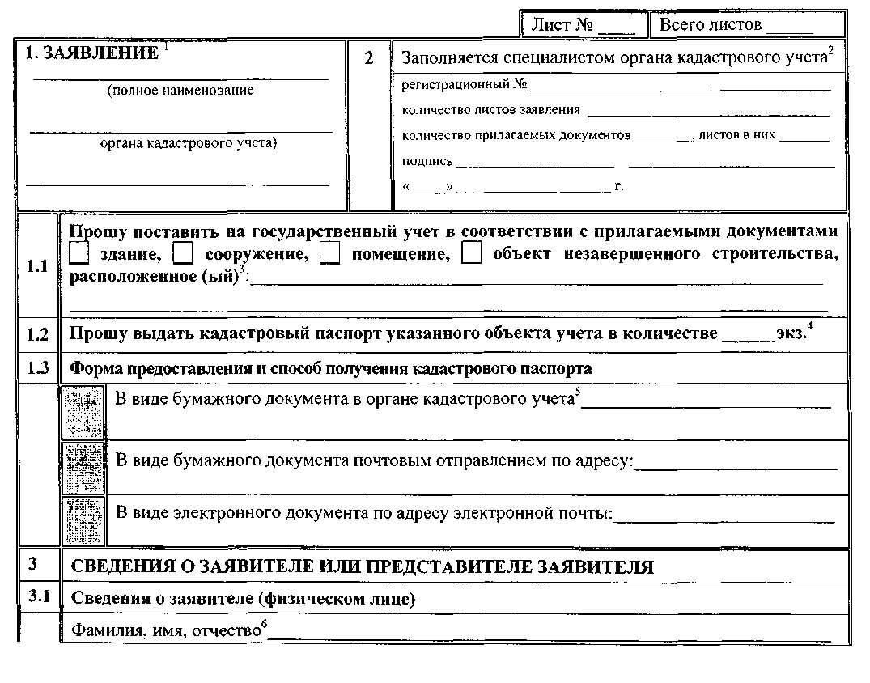
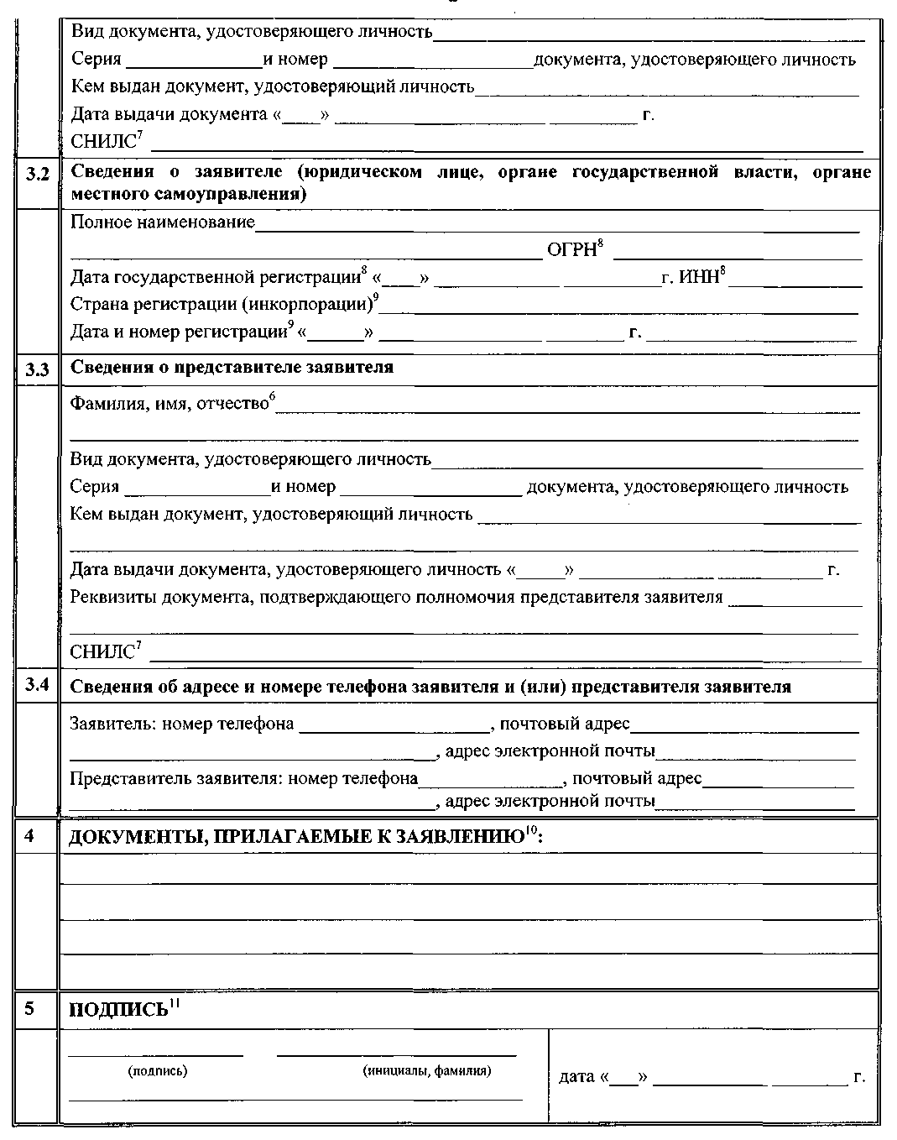
_____________________
¹ Указывается наименование органа кадастрового учета, осуществляющего государственный учет объектов учета на территории кадастрового округа, в винительном падеже с предлогом «в».
² Строка «регистрационный №» заполняется по книге учета заявлений; в строке «подпись» проставляются подпись специалиста органа кадастрового учета, принявшего и зарегистрировавшего заявление, его фамилия и инициалы.
³ Адрес (местоположение) указывается в соответствии с техническим планом.
⁴ Указывается требуемое количество экземпляров кадастрового паспорта объекта учета, но не более двух экземпляров.
⁵ Указывается полное наименование органа кадастрового учета, осуществляющего государственный учет объекта учета на территории кадастрового округа, в пределах которого расположен объект учета.
⁶ Отчество указывается при наличии.
⁷ Страховой номер индивидуального лицевого счета в системе обязательного пенсионного страхования (СНИЛС) указывается, если на заявителя (его представителя) законодательством Российской Федерации распространяется обязательное пенсионное страхование. Указывается при наличии.
⁸ Заполняется российским юридическим лицом. Органом государственной власти, органом местного самоуправления не заполняется.
⁹ Заполняется иностранным юридическим лицом.
¹⁰ Указываются наименование, реквизиты документа и наименование органа (организации), выдавшего такой документ.
¹¹ При представлении (направлении) заявления юридическим лицом (органом государственной власти, органом местного самоуправления) указываются также полное наименование должности, занимаемой в организации (органе государственной власти, органе местного самоуправления) уполномоченным лицом, подписавшим заявление (если данное лицо является работником организации, органа государственной власти, органа местного самоуправления).
Примечание.
Если заявление заполняется заявителем самостоятельно на бумажном носителе, напротив выбранных сведений в специально отведенной графе проставляется знак: «V»
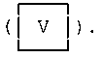
Если заявителями являются участники общей долевой собственности, в заявлении указываются сведения об одном из них. Сведения об остальных участниках общей собственности приводятся в приложении к заявлению в том же объеме, что и в заявлении. В этом случае в строке «3» указывается: «список приведен в приложении на___листах».
Заявление на бумажном носителе оформляется на стандартных листах формата А4. При недостатке места на одном листе для размещения реквизитов заявление может оформляться на двух и более листах. На каждом листе указывается его порядковый номер. Нумерация листов осуществляется по порядку в пределах всего документа арабскими цифрами. На каждом листе также указывается общее количество листов, содержащихся в заявлении.
При оформлении заявления заявителем или по его просьбе специалистом органа кадастрового учета с использованием компьютерной техники могут быть заполнены строки (элементы реквизита), имеющие отношение к конкретному заявлению. В этом случае строки, не подлежащие заполнению, из формы заявления исключаются, кроме реквизита 2 (отметки о регистрации заявления). Заявление оформляется на один объект учета. Оформление одного заявления для постановки на государственный учет нескольких объектов учета допускается, если в результате преобразования одновременно образовано несколько объектов учета.
ЗАЯВЛЕНИЕ
о государственном учете изменений объекта учета

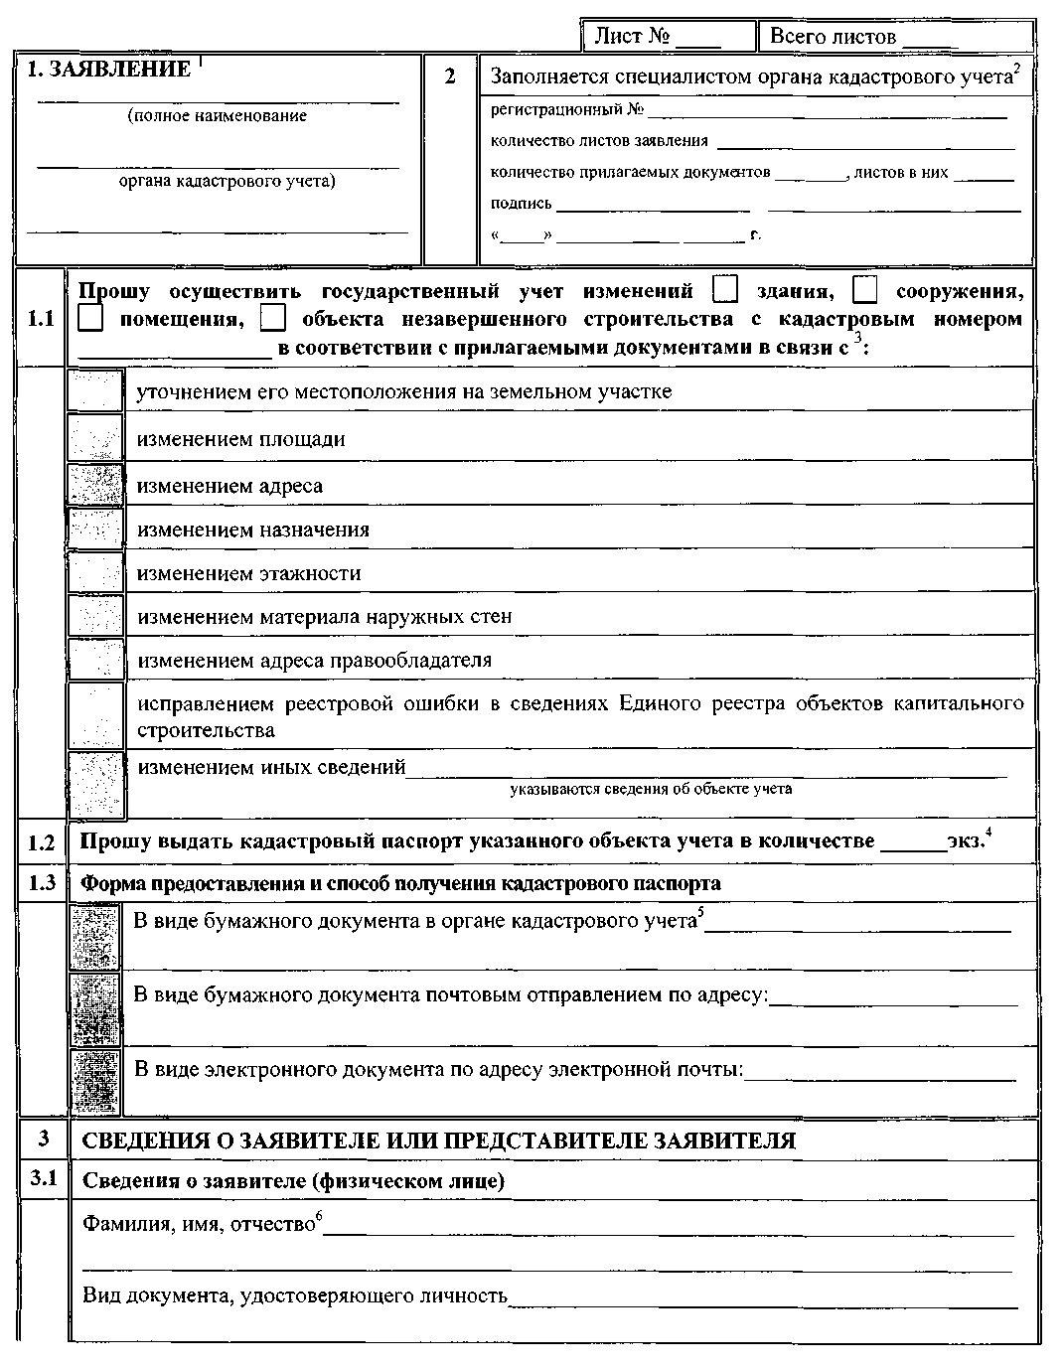
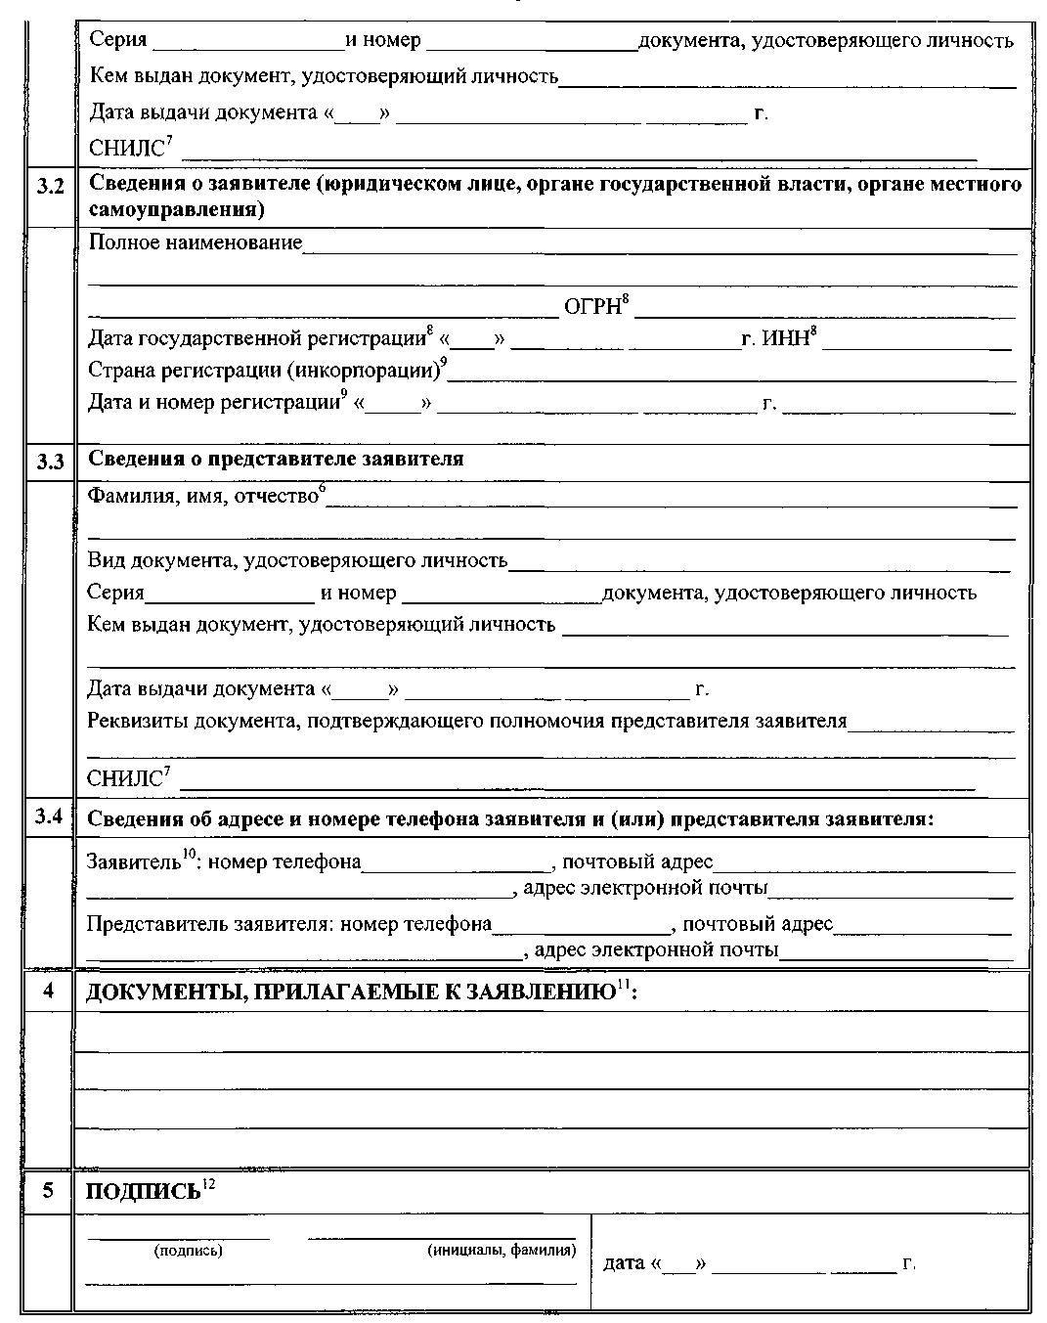
_______________________
¹ Указывается наименование органа кадастрового учета, осуществляющего государственный учет объектов учета на территории кадастрового округа, в винительном падеже с предлогом «в».
² Строка «регистрационный №» заполняется по книге учета заявлений; в строке «подпись» проставляются подпись специалиста органа кадастрового учета, принявшего и зарегистрировавшего заявление, его фамилия и инициалы.
³ Могут быть указаны несколько позиций, если изменилось несколько характеристик одного объекта недвижимости.
⁴ Указывается требуемое количество экземпляров кадастрового паспорта объекта учета, но не более двух экземпляров.
⁵ Указывается полное наименование органа кадастрового учета, осуществляющего государственный учет объекта учета на территории кадастрового округа, в пределах которого расположен объект учета.
⁶ Отчество указывается при наличии.
⁷ Страховой номер индивидуального лицевого счета в системе обязательного пенсионного страхования (СНИЛС) указывается, если на заявителя (его представителя) законодательством Российской Федерации распространяется обязательное пенсионное страхование. Указывается при наличии.
⁸ Заполняется российским юридическим лицом. Органом государственной власти, органом местного самоуправления не заполняется.
⁹ Заполняется иностранным юридическим лицом.
¹⁰ Указываются наименование, реквизиты документа и наименование органа (организации), выдавшего такой документ.
¹¹ Если заявление представляется в связи с изменением адреса правообладателя объекта учета, указывается новый адрес правообладателя (без приложения подтверждающих изменение адреса документов).
¹² При представлении (направлении) заявления юридическим лицом (органом государственной власти, органом местного самоуправления) указываются также полное наименование должности, занимаемой в организации (органе государственной власти, органе местного самоуправления) уполномоченным лицом, подписавшим заявление (если данное лицо является работником организации, органа государственной власти, органа местного самоуправления).
Примечание.
Если заявление заполняется заявителем самостоятельно на бумажном носителе, напротив выбранных сведений в специально отведенной графе проставляется знак: «V»
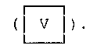
Если заявителями являются участники общей собственности, в заявлении указываются сведения об одном их них. Сведения об остальных участниках общей собственности приводятся в приложении к заявлению в том же объеме, что и в заявлении. В этом случае в строке «3» указывается: «список приведен в приложении на___листах».
Заявление на бумажном носителе оформляется на стандартных листах формата А4. При недостатке места на одном листе для размещения реквизитов заявление может оформляться на двух и более листах. На каждом листе указывается его порядковый номер. Нумерация листов осуществляется по порядку в пределах всего документа арабскими цифрами. На каждом листе также указывается общее количество листов, содержащихся в заявлении.
При оформлении заявления заявителем или по его просьбе специалистом органа кадастрового учета с использованием компьютерной техники могут быть заполнены строки (элементы реквизита), имеющие отношение к конкретному заявлению. В этом случае строки, не подлежащие заполнению, из формы заявления исключаются, кроме реквизита 2 (отметки о регистрации заявления). Заявление оформляется на один объект учета.
ЗАЯВЛЕНИЕ
о снятии с государственного учета объекта учета
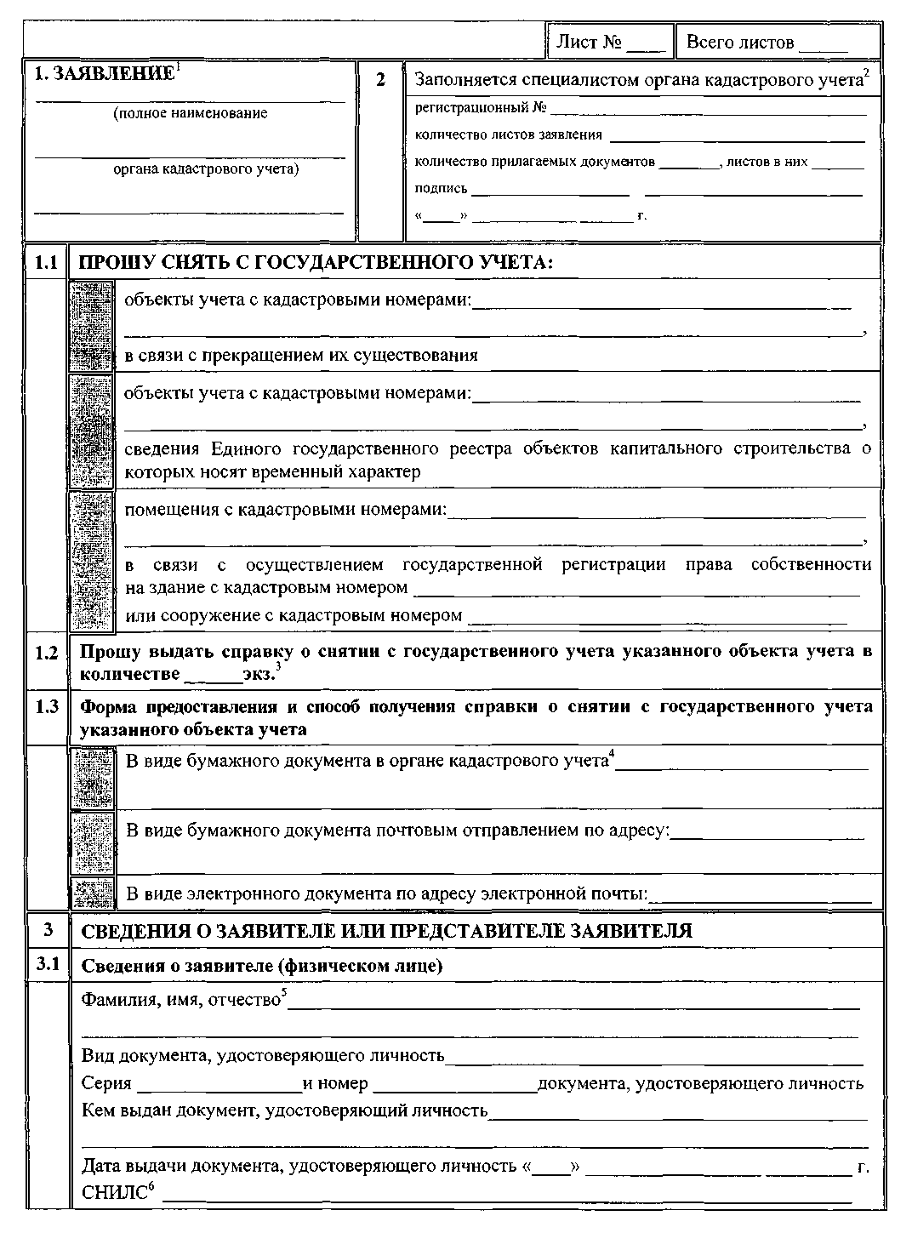
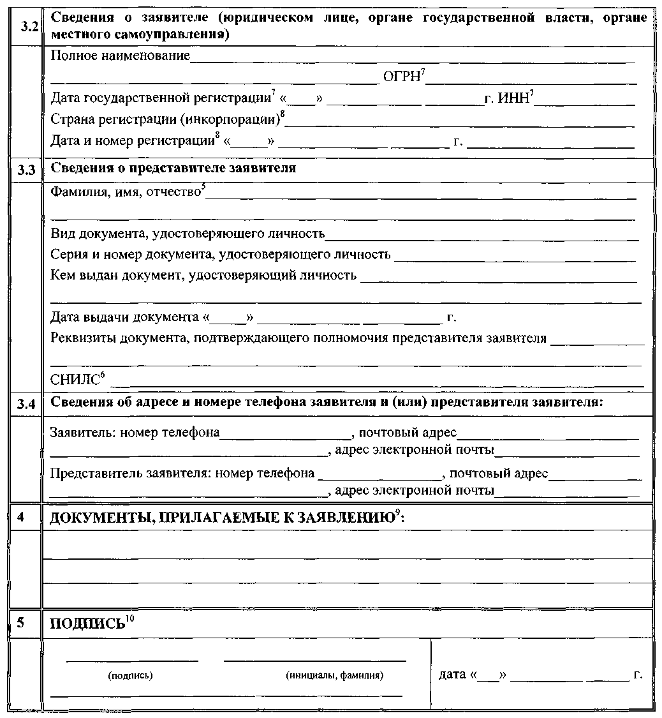
____________________
¹ Указывается наименование органа кадастрового учета, осуществляющего государственный учет на территории кадастрового округа, в винительном падеже с предлогом «в».
² Строка «регистрационный №» заполняется по книге учета заявлений; в строке «подпись» проставляются подпись специалиста органа кадастрового учета, принявшего и зарегистрировавшего заявление, его фамилия и инициалы.
³ Указывается требуемое количество экземпляров справки о снятии с государственного учета указанного объекта учета, но не более двух экземпляров.
⁴ Указывается полное наименование органа кадастрового учета, осуществляющего государственный учет объекта учета на территории кадастрового округа, в пределах которого расположен объект учета.
⁵ Отчество указывается при наличии.
⁶ Страховой номер индивидуального лицевого счета в системе обязательного пенсионного страхования (СНИЛС) указывается, если на заявителя (его представителя) законодательством Российской Федерации распространяется обязательное пенсионное страхование. Указывается при наличии.
⁷ Заполняется российским юридическим лицом. Органом государственной власти, органом местного самоуправления не заполняется.
⁸ Заполняется иностранным юридическим лицом.
⁹ Указываются наименование, реквизиты документа и наименование органа (организации), выдавшего такой документ.
¹⁰ При представлении (направлении) заявления юридическим лицом (органом государственной власти, органом местного самоуправления) указываются также полное наименование должности, занимаемой в организации (органе государственной власти, органе местного самоуправления) уполномоченным лицом, подписавшим заявление (если данное лицо является работником организации, органа государственной власти, органа местного самоуправления).
Примечание.
Если заявление заполняется заявителем самостоятельно на бумажном носителе, напротив выбранных сведений в специально отведенной графе проставляется знак: «V»
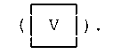
Если заявителями являются участники общей собственности, в заявлении указываются сведения об одном их них. Сведения об остальных участниках общей собственности приводятся в приложении к заявлению в том же объеме, что и в заявлении. В этом случае в строке «3» указывается: «список приведен в приложении на___листах».
Заявление на бумажном носителе оформляется на стандартных листах формата А4. При недостатке места на одном листе для размещения реквизитов заявление может оформляться на двух и более листах. На каждом листе указывается его порядковый номер. Нумерация листов осуществляется по порядку в пределах всего документа арабскими цифрами. На каждом листе также указывается общее количество листов, содержащихся в заявлении.
При оформлении заявления заявителем или по его просьбе специалистом органа кадастрового учета с использованием компьютерной техники могут быть заполнены строки (элементы реквизита), имеющие отношение к конкретному заявлению. В этом случае строки, не подлежащие заполнению, из формы заявления исключаются, кроме реквизита 2 (отметки о регистрации заявления).
ЗАЯВЛЕНИЕ
об исправлении технической ошибки

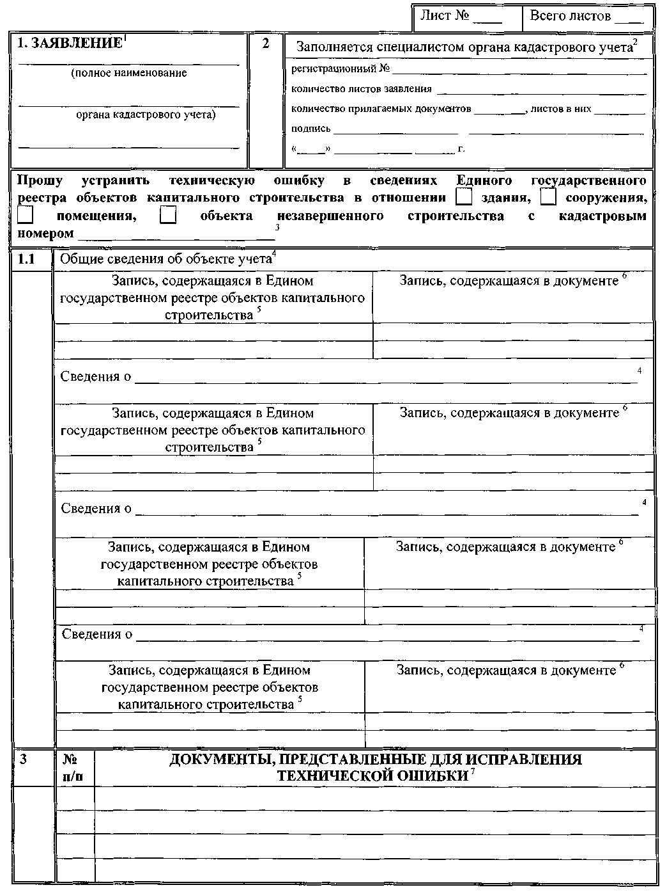
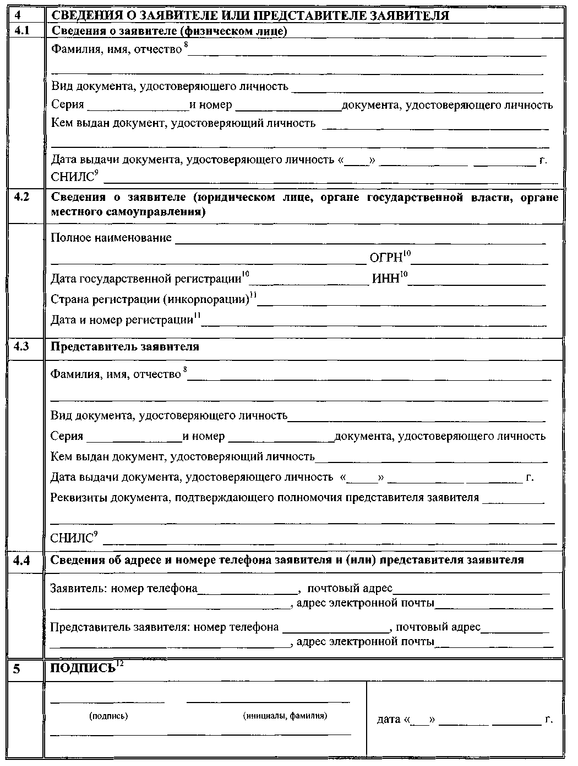
___________________
¹ Указывается наименование органа кадастрового учета, осуществляющего государственный кадастровый учет на территории кадастрового округа, в винительном падеже с предлогом «в».
² Строка «регистрационный №» заполняется по книге учета заявлений; в строке «подпись» проставляются подпись специалиста органа кадастрового учета, принявшего и зарегистрировавшего заявление, его фамилия и инициалы.
³ Указывается кадастровый номер объекта учета, в сведениях Единого государственного реестра объектов капитального строительства о котором допущена техническая ошибка.
⁴ Указываются сведения Единого государственного реестра объектов капитального строительства об объекте учета, в которых допущена техническая ошибка.
⁵ Указываются сведения, содержащиеся в Едином государственном реестре объектов капитального строительства.
⁶ Указываются сведения, содержащиеся в документах, на основании которых вносились сведения в Единый государственный реестр объектов капитального строительства (истинные значения соответствующих характеристик или дополнительных сведений).
⁷ Указываются реквизиты документов, содержащих истинные значения соответствующих характеристик, на основании которых вносились сведения в Единый государственный реестр объектов капитального строительства, в случае, если такие документы прилагаются к заявлению (при наличии таких документов у заявителя).
⁸ Отчество указывается при наличии.
⁹ Страховой номер индивидуального лицевого счета в системе обязательного пенсионного страхования (СНИЛС) указывается, если на заявителя (его представителя) законодательством Российской Федерации распространяется обязательное пенсионное страхование. Указывается при наличии.
¹⁰ Заполняется российским юридическим лицом. Органом государственной власти, органом местного самоуправления не заполняется.
¹¹ Заполняется иностранным юридическим лицом.
При представлении (направлении) заявления юридическим лицом (органом государственной власти, органом местного самоуправления) указываются также полное наименование должности, занимаемой в организации (органе государственной власти, органе местного самоуправления) уполномоченным лицом, подписавшим заявление (если данное лицо является работником организации, органа государственной власти, органа местного самоуправления).
Примечание.
Если заявление заполняется заявителем самостоятельно на бумажном носителе, напротив выбранных сведений в специально отведенной графе проставляется знак: «V»
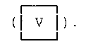
Заявление об исправлении технической ошибки в сведениях Единого государственного реестра объектов капитального строительства (далее – заявление) оформляется на бумажном носителе. Заявление оформляется на стандартных листах формата А4. При недостатке места на одном листе для размещения реквизитов заявления заявление может оформляться на двух и более листах. На каждом листе заявления указывается его порядковый номер. Нумерация листов осуществляется по порядку в пределах всего документа арабскими цифрами. На каждом листе также указывается общее количество листов, содержащихся в заявлении.
При оформлении заявления заявителем или по его просьбе специалистом органа кадастрового учета с использованием компьютерной техники могут быть заполнены строки (элементы реквизита), имеющие отношение к конкретному заявлению. В этом случае строки, не подлежащие заполнению, из формы заявления исключаются, кроме реквизита 2 (отметки о регистрации заявления). Заявление оформляется на один объект учета.

